О правилах поведения при пожаре дома!
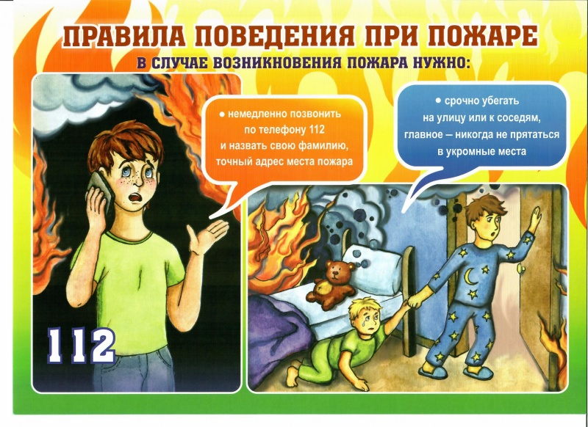
Отдел надзорной деятельности и профилактической работы Тбилисского района напоминает правила поведения при пожаре дома.
Если в квартире появился неприятный запах горелой изоляции, нужно немедленно отключить общий электровыключатель-автомат, обесточить квартиру. Важно помнить, что о расположении места, где можно отключить в квартире электроэнергию, должны знать, как взрослые, так и дети школьного возраста!
Нельзя тушить водой аппаратуру, включенную в электросеть! При возгорании телевизора, холодильника, утюга нужно выдернуть шнур из розетки, не подвергая свою жизнь опасности.
Если горение только началось, накройте отключенный от розетки электроприбор шерстяным одеялом, плотной тканью и прижмите ее по краям так, чтобы не было доступа воздуха. Горение прекратится. Если же оно не прекратилось, нужно срочно покинуть помещение и позвонить на номер «101»!

ПРИ ВОЗНИКНОВЕНИИ ПОЖАРА:
ВЫЗОВИТЕ пожарных по телефону «01», «101» или 2-49-01;
До их прибытия организуйте ЭВАКУАЦИЮ людей и имущества
Примите меры к ТУШЕНИЮ пожара подручными средствами и оказанию первой МЕДИЦИНСКОЙ ПОМОЩИ пострадавшим.
ПОМНИТЕ, ЧТО ПОЖАР ЛЕГЧЕ ПРЕДУПРЕДИТЬ,
ЧЕМ ПОТУШИТЬ!

Отдел надзорной деятельности и профилактической работы Тбилисского района,
129 – пожарно-спасательная часть.

